Министерство образования Республики Беларусь
Учреждение образования Белорусский государственный университет информатики и радиоэлектроники

Кафедра ЭВМ

Отчёт по лабораторной работе №3
“Программирование контроллера прерываний”

Проверил: Выполнил:
к.т.н., доцент студент гр.850505
Одинец Дмитрий Николаевич Бурень С. В.

Минск 2020
Задача
Целью данной работы является написание резидентной программы, выполняющей перенос всех векторов аппаратных прерываний ведущего и ведомого контроллеров на пользовательский прерывания.

Алгоритм
Программа состоит из нескольких подпрограмм (частей программы), представляющих собой некоторые функции. К ним относятся функции:
- вывод на экран значения одного регистра
- вывод на экран значений регистров двух контроллеров
- объявление указателей на обработчики функций (16 функций)
- обработчики прерываний (16 функций)
- функция инициализации
Функция инициализации считывает в указатели на обработчики функций адреса стандартных обработчиков, после чего устанавливаются новые обработчики для ведущего и ведомого контроллера, начиная с векторов 0х80 и 0х08 соответственно. После этого происходит инициализация контроллеров, связывающая полученные векторы с ними.
Листинг программы
#include <dos.h>

#define BUFF_WIDTH 80
#define CENTER_OFFSET 12
#define LEFT_OFFSET 20
#define REG_SCREEN_SIZE 9

struct VIDEO
{
unsigned char symb;
unsigned char attr;
};

int attribute = 0x5e; //color

void print(int offset, int value);
void getRegisterValue();

void interrupt(*oldHandle08) (...);
void interrupt(*oldHandle09) (...);
void interrupt(*oldHandle0A) (...);
void interrupt(*oldHandle0B) (...);
void interrupt(*oldHandle0C) (...);
void interrupt(*oldHandle0D) (...);
void interrupt(*oldHandle0E) (...);
void interrupt(*oldHandle0F) (...);

void interrupt(*oldHandle70) (...);
void interrupt(*oldHandle71) (...);
void interrupt(*oldHandle72) (...);
void interrupt(*oldHandle73) (...);
void interrupt(*oldHandle74) (...);
void interrupt(*oldHandle75) (...);
void interrupt(*oldHandle76) (...);
void interrupt(*oldHandle77) (...);

void interrupt newHandleB0(...) { getRegisterValue(); oldHandle08(); }
void interrupt newHandleB1(...) { attribute++; getRegisterValue(); oldHandle09(); }
void interrupt newHandleB2(...) { getRegisterValue(); oldHandle0A(); }
void interrupt newHandleB3(...) { getRegisterValue(); oldHandle0B(); }
void interrupt newHandleB4(...) { getRegisterValue(); oldHandle0C(); }
void interrupt newHandleB5(...) { getRegisterValue(); oldHandle0D(); }
void interrupt newHandleB6(...) { getRegisterValue(); oldHandle0E(); }
void interrupt newHandleB7(...) { getRegisterValue(); oldHandle0F(); }

void interrupt newHandle08(...) { getRegisterValue(); oldHandle70(); }
void interrupt newHandle09(...) { getRegisterValue(); oldHandle71(); }
void interrupt newHandle0A(...) { getRegisterValue(); oldHandle72(); }
void interrupt newHandle0B(...) { getRegisterValue(); oldHandle73(); }
void interrupt newHandle0C(...) { getRegisterValue(); oldHandle74(); }
void interrupt newHandle0D(...) { getRegisterValue(); oldHandle75(); }
void interrupt newHandle0E(...) { getRegisterValue(); oldHandle76(); }
void interrupt newHandle0F(...) { getRegisterValue(); oldHandle77(); }

void print(int offset, int value)
{
char temp;

VIDEO far* screen = (VIDEO far *)MK_FP(0xB800, 0);
screen += CENTER_OFFSET * BUFF_WIDTH + offset;

for (int i = 7; i >= 0; i--)
{
temp = value % 2;
value /= 2;
screen->symb = temp + '0';
screen->attr = attribute;
screen++;
}
}

void getRegisterValue()
{
print(0 + LEFT_OFFSET, inp(0x21));

outp(0x20, 0x0B);
print(REG_SCREEN_SIZE + LEFT_OFFSET, inp(0x20));

outp(0x20, 0x0A);
print(REG_SCREEN_SIZE * 2 + LEFT_OFFSET, inp(0x20));

print(BUFF_WIDTH + LEFT_OFFSET, inp(0xA1));

outp(0xA0, 0x0B);
print(BUFF_WIDTH + REG_SCREEN_SIZE + LEFT_OFFSET, inp(0xA0));

outp(0xA0, 0x0A);
print(BUFF_WIDTH + REG_SCREEN_SIZE * 2 + LEFT_OFFSET, inp(0xA0));
}

void init()
{
// IRQ0-7
oldHandle08 = getvect(0x08); // Timer`
oldHandle09 = getvect(0x09); // Keyboard
oldHandle0A = getvect(0x0A); // Slave IRQ
oldHandle0B = getvect(0x0B); // Random deviece
oldHandle0C = getvect(0x0C); // Random deviece
oldHandle0D = getvect(0x0D); // Random deviece
oldHandle0E = getvect(0x0E); // Random deviece
oldHandle0F = getvect(0x0F); // Random deviece

// IRQ8-15
oldHandle70 = getvect(0x70); // Real time clock
oldHandle71 = getvect(0x71); // Random deviece
oldHandle72 = getvect(0x72); // Random deviece
oldHandle73 = getvect(0x73); // Random deviece or timer
oldHandle74 = getvect(0x74); // PS/2 mouse
oldHandle75 = getvect(0x75); // FPU error
oldHandle76 = getvect(0x76); // Random deviece or first ATA controller
oldHandle77 = getvect(0x77); // Random deviece or second ATA controller ч

setvect(0x08, newHandleB0);
setvect(0x09, newHandleB1);
setvect(0x0A, newHandleB2);
setvect(0x0B, newHandleB3);
setvect(0x0C, newHandleB4);
setvect(0x0D, newHandleB5);
setvect(0x0E, newHandleB6);
setvect(0x0F, newHandleB7);

setvect(0x70, newHandle08);
setvect(0x71, newHandle09);
setvect(0x72, newHandle0A);
setvect(0x73, newHandle0B);
setvect(0x74, newHandle0C);
setvect(0x75, newHandle0D);
setvect(0x76, newHandle0E);
setvect(0x77, newHandle0F);

// Disable interrupts handling (cli)
_disable();

// Master
outp(0x20, 0x11); // ICW1
outp(0x21, 0xB0); // ICW2
outp(0x21, 0x04); // ICW3
outp(0x21, 0x01); // ICW4

// Slave
outp(0xA0, 0x11); // ICW1
outp(0xA1, 0x08); // ICW2
outp(0xA1, 0x02); // ICW3
outp(0xA1, 0x01); // ICW4

// Enable interrupt handling (sti)
_enable();
}

int main()
{
unsigned far *fp; // pointer declaration

init(); // execute initialization

FP_SEG(fp) = _psp; // returns the segment of the far pointer
FP_OFF(fp) = 0x2c; // returns the offset of the far pointer
_dos_freemem(*fp); // frees a block of memory whose first byte is located in a fp

_dos_keep(0, (_DS - _CS) + (_SP / 16) + 1); // terminates program execution, although it remains in memory resident
// 1st param - ending code, 2nd param - resident program size
return 0;
}

Тест

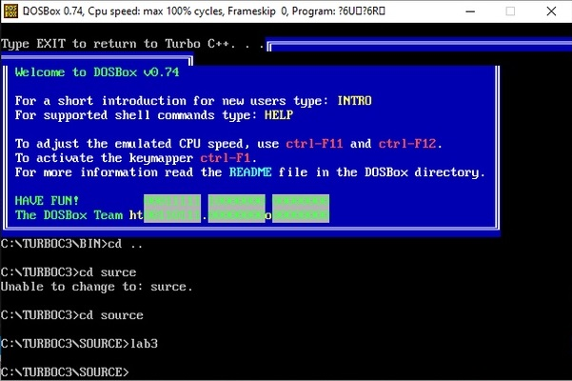

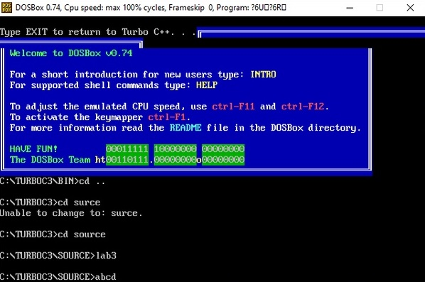

Заключение
В данной лабораторной работе разработана программа, которая переносит вектора аппаратных прерываний ведущего и ведомого контроллера на вектора пользовательских прерываний.

